ผลการปฏิบัติงานประจำ เดือน ธันวาคม 2567
ประจำปีงบประมาณ พ.ศ. 2568

พ.ต.อ.บุญเชิญ ลิ่มประจวบพงษ์ ผกก.สภ.สิชล ได้มอบหมายให้ พ.ต.ท.บุศริน คีรีเพ็ชร รอง ผกก.ป.สภ.สิชล, พ.ต.ท.สัญชัย ใจห้าว รอง ผกก.สส.สภ.สิชล , พ.ต.ท.ภูรินท์ เพชรที่วัง สว.สส.สภ.สิชล พร้อมชุดสืบสวน/ยาเสพติด จับกุมผู้ต้องหาตามหมายจับ จำนวน 9 ราย ผู้ต้องหา 9 คน ดังนี้
1. นางสาวประภาพร สุขเรือง อายุ อายุ 39 ปี บ้านเลขที่ 90/3 หมู่ที่ 4 ตำบลเสาเภา อำเภอสิชล จังหวัดนครศรีธรรมราช เลขประจำตัวประชาชน 1-8014-00023-88-3 ซึ่งเป็นบุคคลตามหมายจับ ของศาลจังหวัดนครศรีธรรมราชที่ จ.393 /2567 ลงวันที่ 8 สิงหาคม 2567 ซึ่งต้องหาว่ากระทำผิดฐาน เป็นนายวงแชร์ จัดให้มีการเล่นแชร์มีจำนวนวงแชร์รวมกันทุกวงมากกว่าสามวง เหตุเกิดที่ บ้านเลขที่ 90/3 หมู่ที่ 4 ตำบลเสาเภา อำเภอสิชล จังหวัดนครศรีธรรมราช เมื่อวันที่ 9 กุมภาพันธ์ 2565
2. นายนฤเบศน์ หรือทวย ถึงพร้อม อายุ 33 ปี บ้านเลขที่ 89 หมู่ที่ 6 ตำบลฉลอง อำเภอสิชล จังหวัด นครศรีธรรมราช เลขประจำตัวประชาชน 1-8014-00141-40-1 ซึ่งเป็นบุคคลตามหมายจับ ของศาลจังหวัดนครศรีธรรมราชที่ จ 638 /2567 ลงวันที่ 4 ธันวาคม 2567 ซึ่งต้องหาว่ากระทำผิดฐาน จำหน่ายยาเสพติดให้โทษประเภท 1 (เมทแอมเฟตามีน) โดยการมีไว้ในครอบครองเพื่อจำหน่ายโดยไม่ได้รับอนุญาต อันเป็นการกระทำเพื่อการค้า และเป็นการก่อให้เกิดการแพร่กระจายในกลุ่มประชาชน เหตุเกิดที่ ถนนในหมู่บ้านบ้านจอมพิบูลย์ หมู่ที่ 10 ตำบลทุ่งปรัง อำเภอสิชล จังหวัดนครศรีธรรมราช เมื่อวันที่ 27 พฤศจิกายน 2567 เวลาประมาณ 16.30 น.
3.นายสมพร พู่ย่งกิ่น อายุ 39 ปี บ้านเลขที่ 539/11 หมู่ที่ 1 ตำบลทุ่งใส อำเภอ สิชล จังหวัดนครศรีธรรมราช เลขประจำตัวประชาชน 1-8014-00026-38-6 ซึ่งเป็นบุคคลตามหมายจับ ของศาลจังหวัดนครศรีธรรมราชที่ จ.669/2567 ลงวันที่ 19 ธันวาคม 2567 ซึ่งต้องหาว่ากระทำผิดฐาน สมคบโดยการตกลงกันตั้งแต่สองคนขึ้นไปเพื่อกระทำความผิดร้ายแรงเกี่ยวกับยาเสพติด และได้มีการกระทำผิดร้ายแรงเกี่ยวกับยาเสพติดเพราะเหตุที่ได้มีการสมคบกัน และร่วมกันจำหน่ายยาเสพติดให้โทษประเภท 1 เมทแอมเฟตามีน โดยมีไว้เพื่อจำหน่าย กระทำเพื่อการค้า ก่อให้เกิดการแพร่ระบาดในหมู่ประชาชนโดยไม่ได้รับอนุญาต
เหตุเกิดที่ ร้านซ่อมรถจักรยานยนต์ เลขที่ 170/18 ต่อเนื่องบ้านเลขที่ 553 หมู่ที่ 1 ตำบลทุ่งใส อำเภอสิชล จังหวัดนครศรีธรรมราช เมื่อวันที่ 8 พฤษภาคม 2567 เวลาประมาณ 16.45 น.
4.นางชิดชนก ศรีวิเชียร อายุ 41 ปี บ้านเลขที่ 9/27 หมู่ที่ 8 ตำบลทุ่งใส อำเภอ สิชล จังหวัดนครศรีธรรมราช เลขประจำตัวประชาชน 3-8014-00357-93-1 ซึ่งเป็นบุคคลตามหมายจับ ของศาลจังหวัดนครศรีธรรมราชที่ จ.672/2567 ลงวันที่ 19 ธันวาคม 2567 ซึ่งต้องหาว่ากระทำผิดฐาน ยอมให้ผู้อื่นใช้ชื่อ เอกสาร หลักฐานของตนในการเปิด จด หรือลงทะเบียนทำธุรกรรมทางการเงิน ซื้อสินค้าหรือบริการอื่นใด ยอมให้ใช้บัญชีธนาคาร บัตรอิเล็กทรอนิกส์ ซิมการ์ดโทรศัพท์ หรือยอมให้ผู้อื่นใช้สิ่งเช่นว่านั้น ซึ่งตนได้เปิด จด หรือลงทะเบียนไว้ โดยรู้หรือควรรู้ว่าจะเป็นประโยชน์ต่อการกระทำผิดร้ายแรงเกี่ยวกับยาเสพติด,ฟอกเงินและสนับสนุนการฟอกเงิน เหตุเกิดที่ ร้านซ่อมรถจักรยานยนต์ เลขที่ 170/18 ต่อเนื่องบ้านเลขที่ 553 หมู่ที่ 1 ตำบลทุ่งใส อำเภอสิชล จังหวัดนครศรีธรรมราช เมื่อวันที่ 8 พฤษภาคม 2567 เวลาประมาณ 16.45 น.
5.นางสาวนาตยา พู่ย่งกิ่น อายุ 48 ปี บ้านเลขที่ 444 หมู่ที่ 1 ตำบลทุ่งใส อำเภอ สิชล จังหวัดนครศรีธรรมราช เลขประจำตัวประชาชน 2-8014-00018-17-9 ซึ่งเป็นบุคคลตามหมายจับ ของศาลจังหวัดนครศรีธรรมราชที่ จ.670/2567 ลงวันที่ 19 ธันวาคม 2567 ซึ่งต้องหาว่ากระทำผิดฐาน ยอมให้ผู้อื่นใช้ชื่อ เอกสาร หลักฐานของตนในการเปิด จด หรือลงทะเบียนทำธุรกรรมทางการเงิน ซื้อสินค้าหรือบริการอื่นใด ยอมให้ใช้บัญชีธนาคาร บัตรอิเล็กทรอนิกส์ ซิมการ์ดโทรศัพท์ หรือยอมให้ผู้อื่นใช้สิ่งเช่นว่านั้น ซึ่งตนได้เปิด จด หรือลงทะเบียนไว้ โดยรู้หรือควรรู้ว่าจะเป็นประโยชน์ต่อการกระทำผิดร้ายแรงเกี่ยวกับยาเสพติด,ฟอกเงินและสนับสนุนการฟอกเงิน เหตุเกิดที่ ร้านซ่อมรถจักรยานยนต์ เลขที่ 170/18 ต่อเนื่องบ้านเลขที่ 553 หมู่ที่ 1 ตำบลทุ่งใส อำเภอสิชล จังหวัดนครศรีธรรมราช เมื่อวันที่ 8 พฤษภาคม 2567 เวลาประมาณ 16.45 น.
6 นายอนุวัตร หรือเผย อินทรนุพัฒน์ อายุ 28 ปี บ้านเลขที่ 341/1 หมู่ที่ 5 ตำบลสิชล อำเภอสิชล จังหวัดนครศรีธรรมราช เลขประจำตัวประชาชน 1-8014-00199-91-4 ซึ่งเป็นบุคคลตามหมายจับ ของศาลจังหวัดนครศรีธรรมราชที่ 497/2567 ลงวันที่ 1 ตุลาคม 2567 ซึ่งต้องหาว่ากระทำผิดฐาน ร่วมกันมียาเสพติดให้โทษประเภท 1 ไอซ์ (เมทแอมเฟตามีน) ไว้ในครอบครองโดยไม่ได้รับอนุญาต
เหตุเกิดที่ บ้านไม่มีเลขที่ บ้านบางฉาง หมู่ที่ 5 ตำบลสิชล อำเภอสิชล จังหวัดนครศรีธรรมราช เมื่อวันที่ 12 กันยายน 2567
7.นายกิตติศักดิ์ ปานสังข์ อายุ 27 ปี บ้านเลขที่ 145 หมู่ที่ 1 ตำบลทุ่งใส อำเภอสิชล จังหวัดนครศรีธรรมราช เลขประจำตัวประชาชน 2-8014-00033-29-1 ซึ่งเป็นบุคคลตามหมายจับ ของศาลจังหวัดนครศรีธรรมราชที่ จ.671/2567 ลงวันที่ 19 ธันวาคม 2567 ซึ่งต้องหาว่ากระทำผิดฐาน ยอมให้ผู้อื่นใช้ชื่อ เอกสาร หลักฐานของตนในการเปิด จด หรือลงทะเบียนทำธุรกรรมทางการเงิน ซื้อสินค้าหรือบริการอื่นใด ยอมให้ใช้บัญชีธนาคาร บัตรอิเล็กทรอนิกส์ ซิมการ์ดโทรศัพท์ หรือยอมให้ผู้อื่นใช้สิ่งเช่นว่านั้น ซึ่งตนได้เปิด จด หรือลงทะเบียนไว้ โดยรู้หรือควรรู้ว่าจะเป็นประโยชน์ต่อการกระทำผิดร้ายแรงเกี่ยวกับยาเสพติด,ฟอกเงินและสนับสนุนการฟอกเงิน เหตุเกิดที่ เหตุเกิดที่ ร้านซ่อมรถจักรยานยนต์ เลขที่ 170/18 ต่อเนื่องบ้านเลขที่ 553 หมู่ 1 ตำบลทุ่งใส อำเภอสิชล จังหวัดนครศรีธรรมราช เมื่อวันที่ 8 พฤษภาคม 2567 เวลาประมาณ 16.45 น.
8.นายไชยวัฒน์ กระจาย อายุ 20 ปี บ้านเลขที่ 309/1 หมู่ที่ 5 ตำบลสิชล อำเภอสิชล จังหวัดนครศรีธรรมราช เลขประจำตัวประชาชน 1-8078-00035-50-7 ซึ่งเป็นบุคคลตามหมายจับ ของศาลจังหวัดนครศรีธรรมราชที่ 681/2567 ลงวันที่ 26 ธันวาคม 2567 ซึ่งต้องหาว่ากระทำผิดฐาน ร่วมกันพยายามฆ่าผู้อื่น,ร่วมกันมีอาวุธปืนและเครื่องกระสุนปืนไว้ในครอบครองโดยไม่ได้รับอนุญาต และร่วมกันพาอาวุธปืนไปในเมือง หมู่บ้าน ทางสาธารณะ โดยไม่ได้รับอนุญาตและไม่มีอันควร วัน เวลา สถานที่เกิดเหตุ เมื่อวันที่ 12 กรกฎาคม 2567 ที่บนถนนสายหน้าโรงเรียนวัดปทุมทายการาม หมู่ที่ 1 ตำบลสิชล อำเภอสิชล จังหวัดนครศรีธรรมราช
9.นายวัชระ แก้วนาค อายุ 17 ปี บ้านเลขที่ 186/1 หมู่ที่ 7 ตำบลทุ่งใส อำเภอสิชล จังหวัดนครศรีธรรมราช เลขประจำตัวประชาชน 1-8078-00063-09-8 ซึ่งเป็นบุคคลตามหมายจับ ของศาลเยาวชนและครอบครัวจังหวัดนครศรีธรรมราชที่ 10/2566 ลงวันที่ 30 พฤษภาคม 2566 ซึ่งต้องหาว่ากระทำผิดฐาน ทำร้ายร่างกายผู้อื่นจนเป็นเหตุให้ผู้ถูกทำร้ายรับอันตรายแก่กาย พาอาวุธมีดไปในเมือง หมู่บ้านหรือทางสาธารณะ โดยเปิดเผยหรือโดยไม่มีเหตุอันควร วัน เวลา สถานที่เกิดเหตุ เมื่อวันที่ 19 มกราคม 2566 เวลาประมาณ 15.00 น. เหตุเกิดที่น้ำตกห้วยหินลับ หมู่ที่ 6 ตำบลทุ่งใส อำเภอสิชล จังหวัดนครศรีธรรมราช
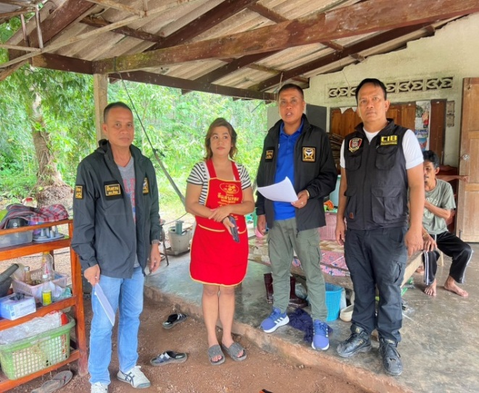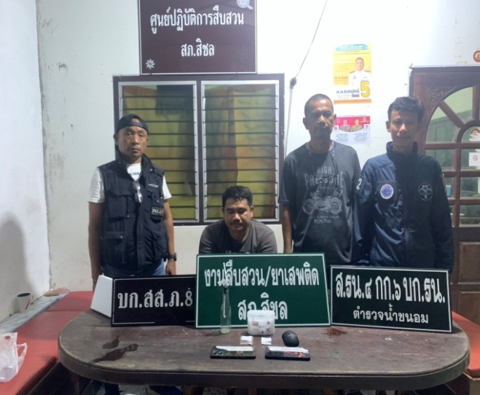
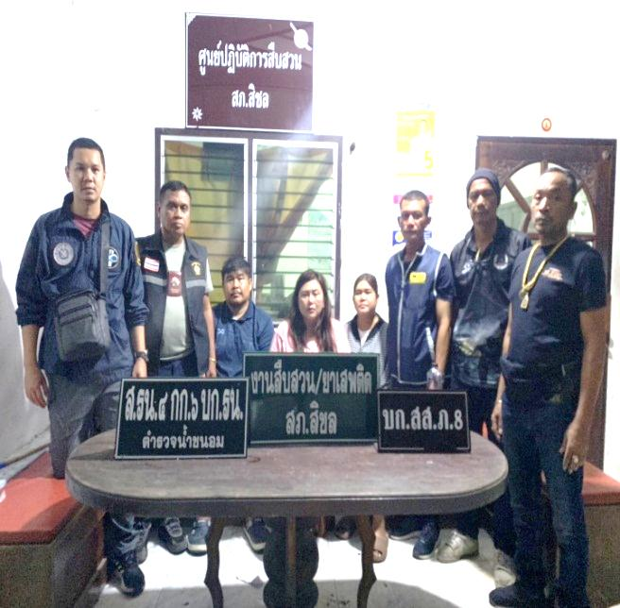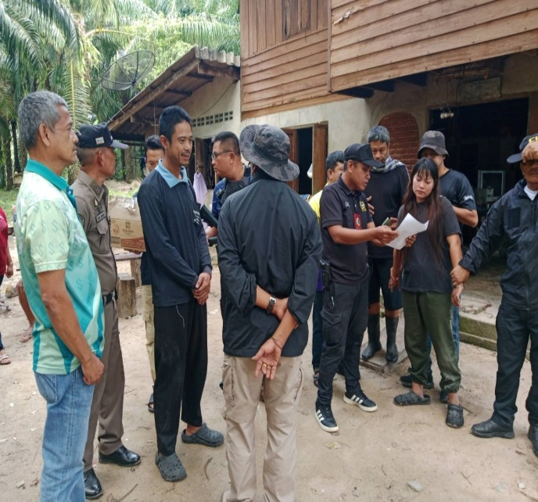

ผลการปฏิบัติงานประจำ เดือน ธันวาคม 2567
ประจำปีงบประมาณ พ.ศ. 2568
